Вариант 1
1 Задание: 15 б.
Написать программный код для расчета указанной функции и составить ГСА
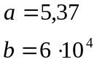
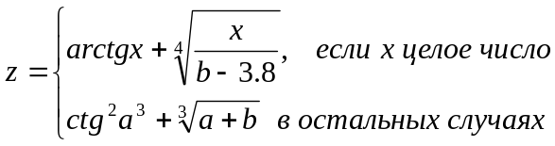

2 Задание: 25 б.
Прокомментировать каждую строку программного кода. Если есть ошибки – исправить их в коде, выделить цветом и описать.
Программный код
#include”stdafx.h”
#include<mat.h>
using namespase std;
int _tmain(int argc,char* argv[])
{
int x=12,z;
cin<<x;
Z=x+asin(x);
cout<<z
return 0;
}

3 Задание: 5 б.
Описать различия в подключении библиотек
#include”stdafx.h”
#include<locale.h>
4 Задание: 20 б.
Написать программный код, описывающий приведенный алгоритм
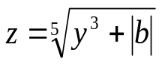
Ввод y , b
b < y
z =y²-cos³b
да
нет
Вывод z
b = y
нет
да

5 Задание: 20 б.
Записать результат выполнения программы ( x, y, s )

int x, y, s;
x = 2;
y = x++;
s = y-x++;
x - = 4;
cout<<x<<” ”<<y<<” ”<<s<<endl;

6 Задание: 5 б.
Записать арифметические выражения
1) S = pow (tan (2E-3*x), 3) / x + 3*pow (x, 1./3) - в математическом виде
2) 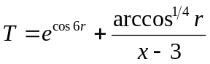 - на языке С++

Дополнительно: 7 Задание: 10 б.
Написать программный код и прокомментировать каждую строку программы
Составить программу, позволяющую получить словесное описание цветов радуги по вводимому числу от 1 до 7 (1 – красный, 2 – оранжевый и т.д.). В программе предусмотреть строку со служебным словом default.

